תרמודינאמיקה – פתרון תרגיל מספר11
- הפתרון:

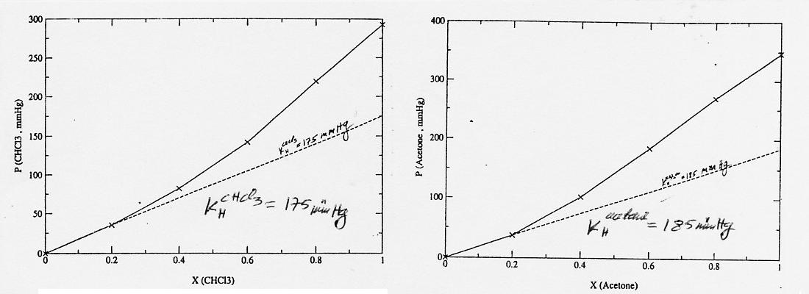

ג. לחצי האדים של החומרים הנקיים ניתנים, כמובן, ע"י הערכים הקיצוניים בטבלה כלומר

293mmHg עבור כלורופורם ו 347mmHg עבור אצטון.

- הפתרון:
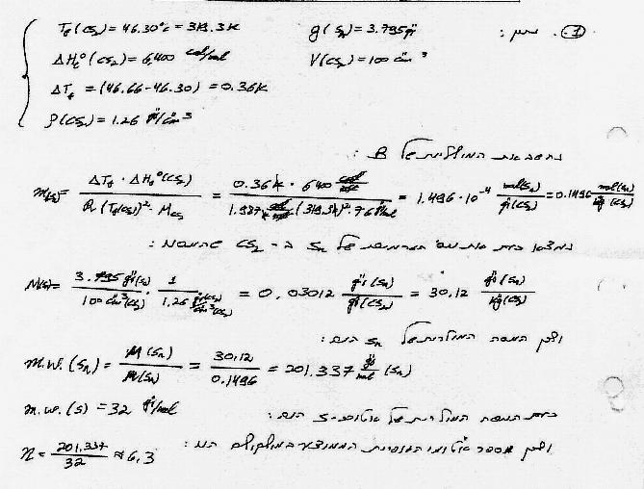

3.

כלומר נקודת הקפאון בנוכחות הסוכרוז היא -0.16ºC.

4. א. תחילה נבצע את הנגזרות הפשטות של x

כעת נגזור את G ע"מ לקבל את μ

באופן זהה לחלוטין (ומטעמי סימטריה במשוואה המקורית של G

ב. האקטיביות ניתנת ע"י המשוואה

מהשוואה עם התוצאה מסעיף א. מקבלים כי

ונקבל אקטיביות שווה ל – 1 עבור

כלומר עבור חומר טהור.

5. לחץ האדים הכללי ניתן ע"י . מכיוון שהגלוקוז לא מתנזל
הלחץ האוסמוטי אם כך הוא
.

